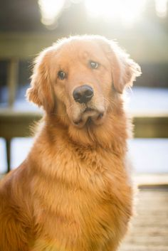
НЕ ЗАСТАВЛЯЙ СВОЮ СОБАКУ КРАСНЕТЬ!
ПОЖАЛУЙСТА, УБЕРИ ЗА СВОЕЙ СОБАКОЙ!
МЫ - ЗА ЧИСТЫЙ ГОРОД!
ГУЛЯЕМ ПРАВИЛЬНО
ПРАВИЛЬНО
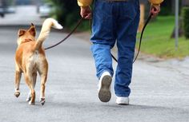
ПРАВИЛЬНО
- мы гуляем на поводке
- я убираю за собакой
- моя собака зарегистрирована
в АИС "Домашние животные"
- у моей собаки есть прививки
- мы гуляем в разрешенных местах
НЕПРАВИЛЬНО

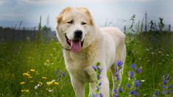
- отпускаю собаку на самовыгул
- не убираю за собакой
- гуляем, где захотим
- собака не зарегистрирована и
не привита
ГДЕ НЕЛЬЗЯ ВЫГУЛИВАТЬ СОБАК

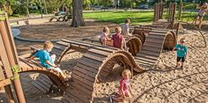
- на территории образовательных
учреждений (школы, колледжи,
университеты)
- на территории детских садов
- на детских площадках
- на территории больниц
- там, где установлена табличка "Выгул запрещен!"

Обязанность уборки за питомцем возложена на владельцев согласно Федерального закона ФЗ-498 "Об ответственном обращении с животными"

